Nous avons appris la récente soutenance de l’Habilitation à diriger des recherches de notre camarade le Lieutenant Colonel Marie- Dominique CHARLIER ( Nice 1999-AR16), ancienne élève de notre ami le professeur JP MARICHY, et qui a longtemps été membre de l’AR19 Midi-Pyrénées.
Le titre de l’habilitation à diriger les recherches en Droit était : « Le soldat dans la cité. Plasticité de l’institution militaire ».
Soutenue le 23 octobre 2014
Contact : marie-dominique.charlier @ihedn.fr
Au regard de plus de dix ans de recherche comme officier supérieur au sein du ministère de la défense , puis au sein de l’Ihedn dont 17 mois en Afghanistan, l’auteur, docteur en droit public, démontre l’extrême mobilité de l’institution militaire, sa constante mutation et la nécessité de s’adapter à une nouvelle tectonique nationale et internationale.
Jury de l'HDR de Marie-Dominique Charlier ( docteur droit public Toulouse 1) de gauche à droite: Général de Courrèges d’Ustou pendant son allocution d'accueil; Professeur Conan, Doyen Fac Droit Nanterre, Professeur J-J Roche Paris 2 / IHEDN; Professeur André Cabanis (Toulouse1), Professeur émérite Jean-Pierre Marichy, Professeur Pancratio, Poitiers /IRSEM; GCA Général Jean-Marc Duquesne; Professeur Lagrange, Doyen Fac Droit Poitiers, directeur de recherches de la candidate
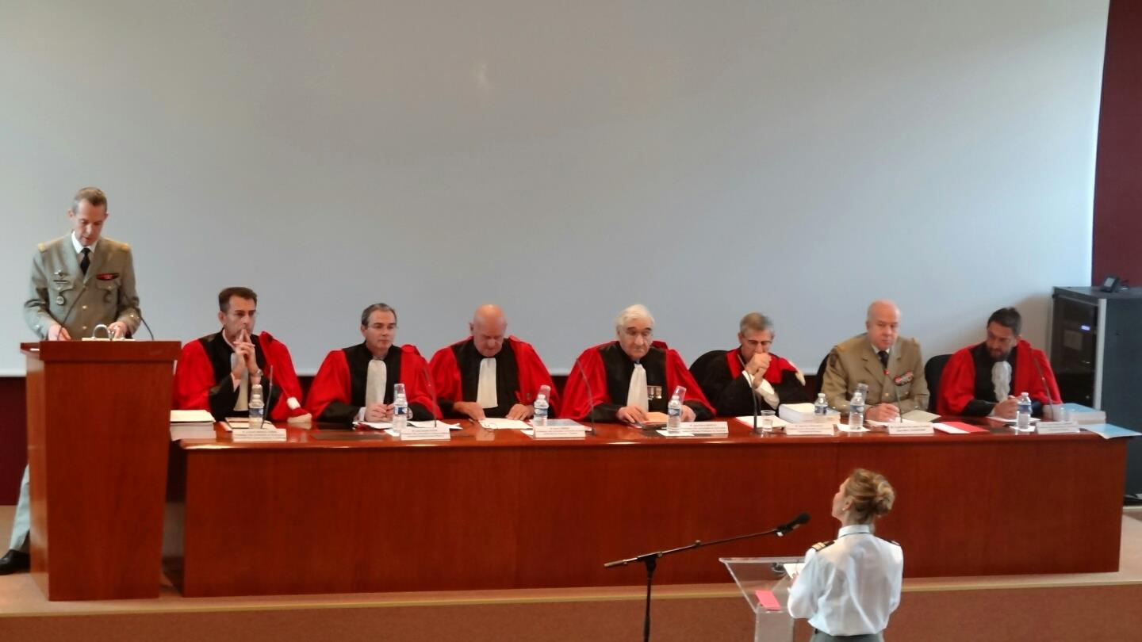
Ceci démontre à la fois la fidélité de l’élève au maître (JPMarichy président du jury) et les étroites collaborations et contacts ainsi maintenus par notre AR auprès des instances de l’IHEDN.
TOUTES NOS FELICITATIONS !!!

